Pollenkoncentráció alakulása Csongrád-Csanád vármegyében
2026. 16. héten

A szegedi monitorozó állomáson mért eredmények alapján 2026. 16. hetében a pollenterhelés mértéke jelentősen emelkedett, számos faj virágpora egyszerre, nagy számban volt jelen.
A barkás fák többségének jelen van a levegőben a virágpora és rövidesen kezdődik a pollenszóró lágyszárúak virágzása. Az esők és a lehűlés hozhatnak időlegesen enyhülést.

A hét folyamán megjelent a pázsitfüvek, orgona és a virágos kőris pollenje, mennyiségük még nem jelentős.

Az erősen allergén tölgy közepes-magas értéket mutatott, mennyisége remélhetően csökkenni fog. A kőris fajoknál váltás zajlik a virágzásban, a korán nyíló fajok pollenje eltűnőben, míg a virágos kőris most kezdi a virágzást, így a kőris pollen menyisége legalább közepes szinten marad. A fűz fajok virágzása véget ért, virágporuk már eltűnőben van. A nyír és a platán értékei közepes-magasak, menyiségük még nem fog jelentősen csökkenni.

A közepesen allergén ciprus- és tiszafafélék pollenkoncentrációja közepes-alacsony, a nyárfáké alacsony volt. Az eperfafélék pollenszáma közepes-magas volt. Mivel több, nem teljesen egyszerre virágzó faj sorolódik ide, a virágzásuk pedig most kezdődött, így az eperfafélék pollenszáma legalább közepes, de inkább magas marad.

A gyengén allergén dió közepes napi pollenszámot produkált.

Néhány szemet regisztráltunk sások, fészkes és az ernyős virágúak virágporából.

A kültéri allergén gombák spóraszáma továbbra is alacsony.

A pollenszám a 2026.04.13. – 2026.04.19. közötti időszakban a következőképpen alakult:

Tölgy (erősen allergén)

Hétfő | Kedd | Szerda | Csütörtök | Péntek | Szombat | Vasárnap
93 db/m³  (közepes) | 51 db/m³  (közepes) | 51 db/m³  (közepes) | 114 db/m³  (magas) | 30 db/m³  (közepes) | 43 db/m³  (közepes) | 54 db/m³  (közepes)
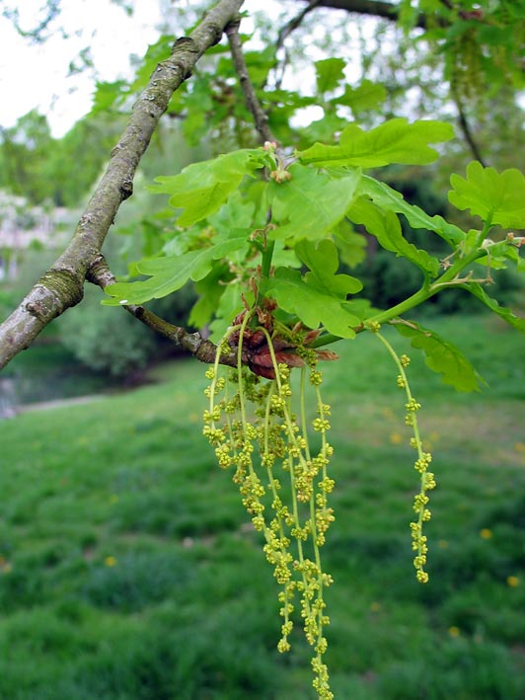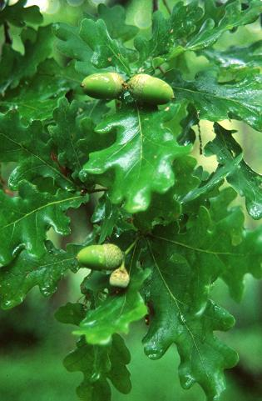

Kőris (erősen allergén)

Hétfő | Kedd | Szerda | Csütörtök | Péntek | Szombat | Vasárnap
7 db/m³  (alacsony) | 5 db/m³  (alacsony) | 7 db/m³  (alacsony) | 20 db/m³  (közepes) | 12 db/m³  (közepes) | 20 db/m³  (közepes) | 8 db/m³  (alacsony)

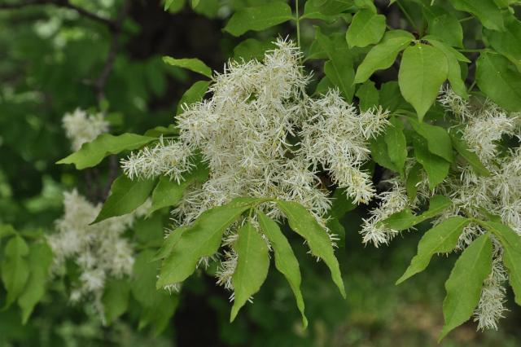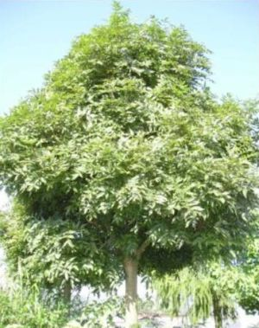

Fűz (erősen allergén)

Hétfő | Kedd | Szerda | Csütörtök | Péntek | Szombat | Vasárnap
9 db/m³  (alacsony) | 11 db/m³  (közepes) | 4 db/m³  (alacsony) | 8 db/m³  (alacsony) | 3 db/m³  (alacsony) | 5 db/m³  (alacsony) | -

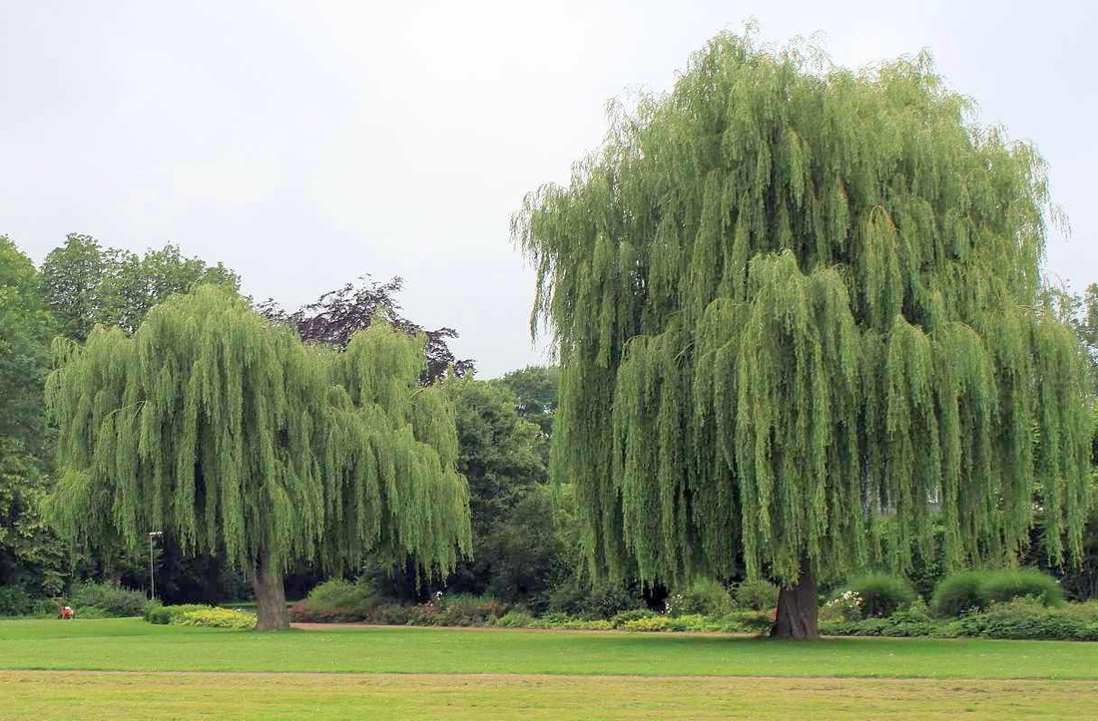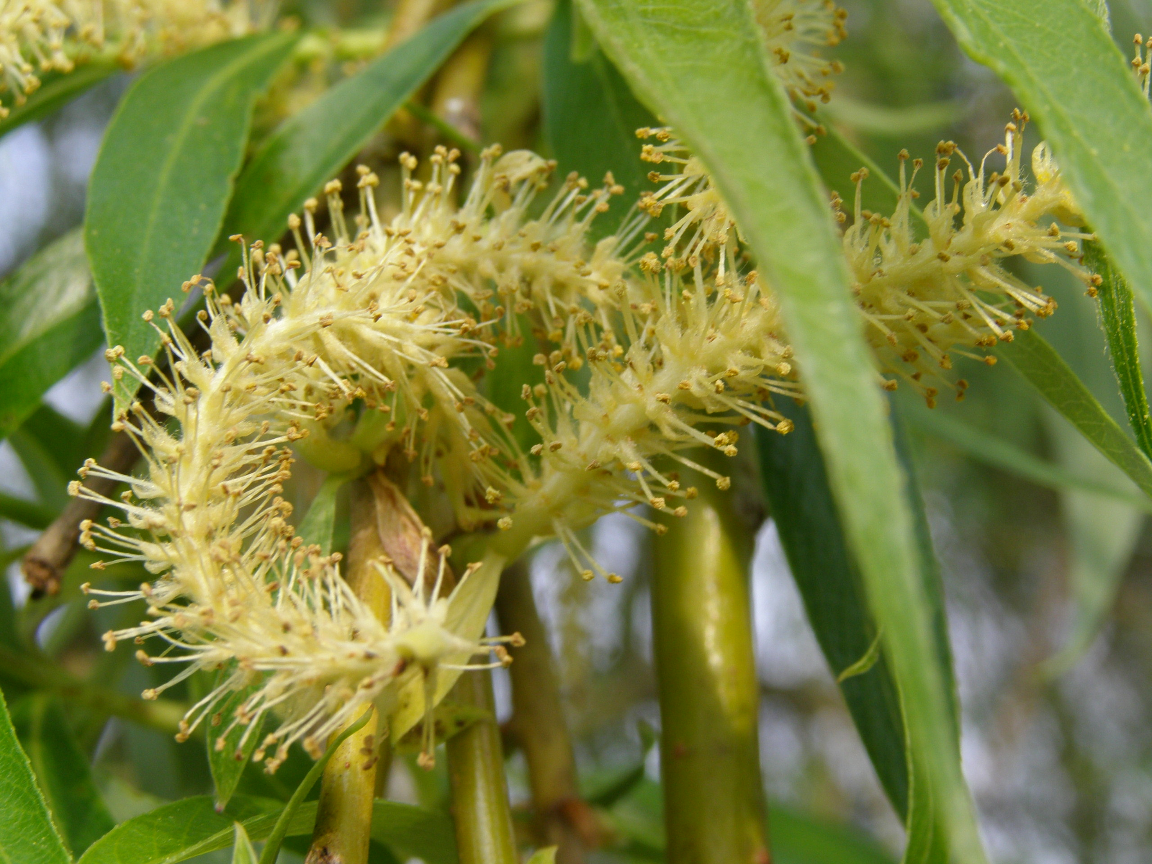

Nyír (erősen allergén)

Hétfő | Kedd | Szerda | Csütörtök | Péntek | Szombat | Vasárnap
36 db/m³  (közepes) | 28 db/m³  (közepes) | 19 db/m³  (közepes) | 21 db/m³  (közepes) | 187 db/m³  (magas) | 286 db/m³  (magas) | 131 db/m³  (magas)

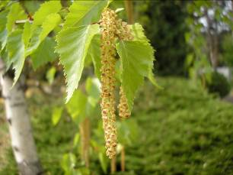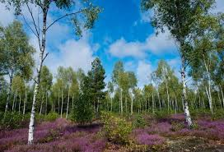

Platán (erősen allergén)

Hétfő | Kedd | Szerda | Csütörtök | Péntek | Szombat | Vasárnap
31 db/m³  (közepes) | 32 db/m³  (közepes) | 30 db/m³  (közepes) | 63 db/m³  (közepes) | 124 db/m³  (magas) | 96 db/m³  (közepes) | 28 db/m³  (közepes)

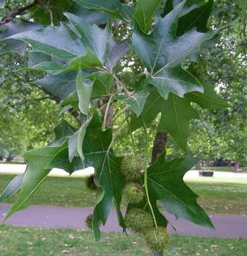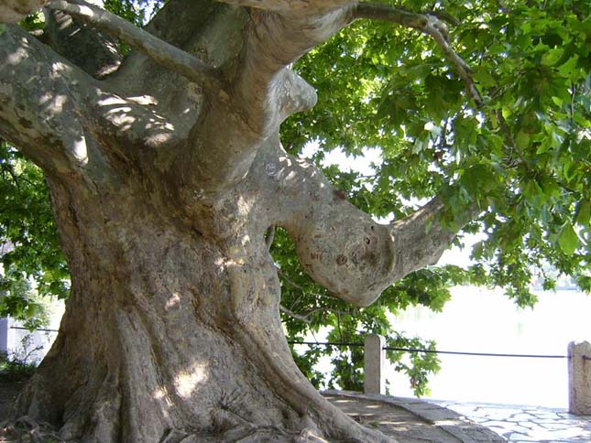

Ciprus- és tiszafafélék (közepesen allergén)

Hétfő | Kedd | Szerda | Csütörtök | Péntek | Szombat | Vasárnap
10 db/m³  (alacsony) | 15 db/m³  (közepes) | 10 db/m³  (közepes) | 19 db/m³  (közepes) | 2 db/m³  (alacsony) | 6 db/m³  (alacsony) | 6 db/m³  (alacsony)

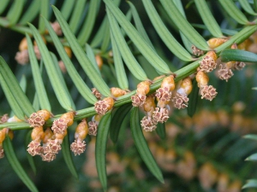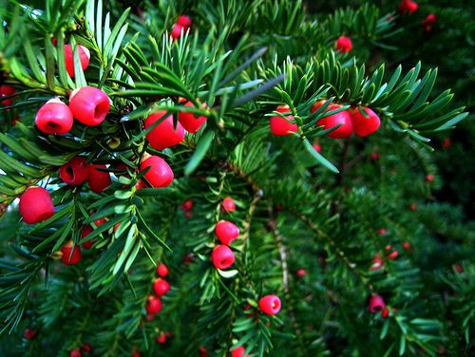

Nyárfa (közepesen allergén)

Hétfő | Kedd | Szerda | Csütörtök | Péntek | Szombat | Vasárnap
16 db/m³  (közepes) | 7 db/m³  (alacsony) | 9 db/m³  (alacsony) | 3 db/m³  (alacsony) | 14 db/m³  (közepes) | 2 db/m³  (alacsony) | 4 db/m³  (alacsony)

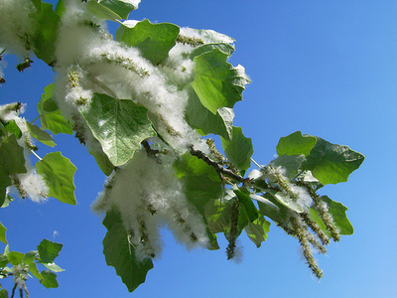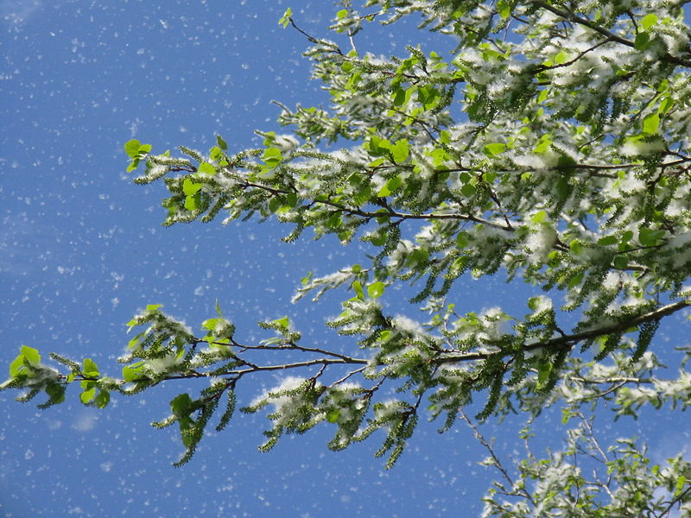
Eperfafélék (gyengén allergén)

Hétfő | Kedd | Szerda | Csütörtök | Péntek | Szombat | Vasárnap
19 db/m³  (közepes) | 17 db/m³  (közepes) | 19 db/m³  (közepes) | 62 db/m³  (közepes) | 55 db/m³  (közepes) | 94 db/m³  (közepes) | 187 db/m³  (magas)

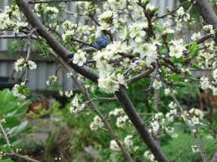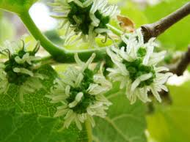

Dió (gyengén allergén)

Hétfő | Kedd | Szerda | Csütörtök | Péntek | Szombat | Vasárnap
28 db/m³ (közepes) | 27 db/m³ (közepes) | 12 db/m³  (közepes) | 13 db/m³  (közepes) | 27 db/m³  (közepes) | 26 db/m³  (közepes) | 28 db/m³  (közepes)

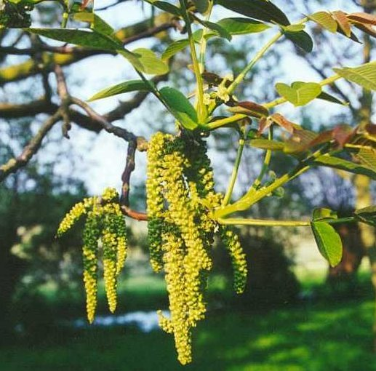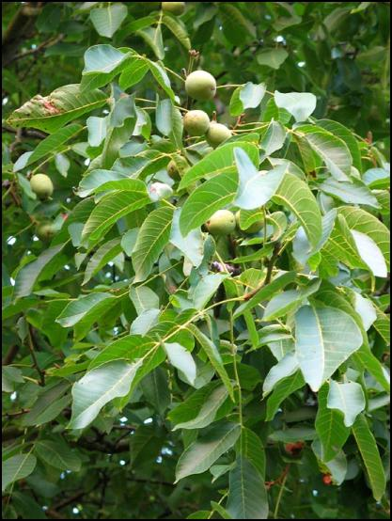

A fák és a bokrok a levegőben lévő pollenszemeik mennyisége alapján a következő légköri allergén kategóriákba sorolhatóak be:

Fák és bokrok:

Alacsony koncentráció | 0 – 10 db/m³
Közepes koncentráció | 11 – 100 db/m³
Magas koncentráció | 101 – 500 db/m³
Nagyon magas koncentráció | 501 – db/m³

A közepes szintet már érzékelik azok a személyek, akik az adott növény pollenjével szemben különösen érzékenyek, a magas szintnél pedig valamennyi, az adott pollentípusra allergiás betegnél jelentkeznek a tünetek.

Szeged, 2026. április 20.

